愛玩樂俱樂部 part（13） 之穿越時空的永恆生命

主旨：強調「自己選擇、自己決定、自己負責」的方式，與夥伴朋友們，一同外出遊玩，從中與同儕的相處間累積生活經驗。
方式：每個月一次為目標，參加者輪流帶隊的方式進行。活動主題或是地方可以帶隊人的興趣執行，大家也可以選擇自由參加。

愛玩俱樂部，不只是愛玩，更可以是知性之旅。
由時藝多媒體舉辦的「埃及古文明特展」，特地來台展出四具古代埃及木乃伊，並展出古代埃及人日常生活用品，以及各項精美建築、藝術品。特展會場，還有仿照埃及墓穴之建築物，十分傳神，值得一看。
另外，聯合報系金傳媒集團舉辦的「手塚治蟲的世界」，將展出日本漫畫大師手塚治蟲的親筆手稿。手塚治蟲在日本被譽為「漫畫之神」，一生創造作品超過四百部，內容包羅萬象，深深影響整個日本，乃至於世界的漫畫創作。更將漫畫從娛樂層次帶往文學、歷史、哲學、生命奧秘等多層次領域。
「埃及古文明特展」與「手塚治蟲的世界」皆在中正紀念堂展覽廳展出，完全免費入場參觀。不管是埃及木乃伊，還是傳達愛與勇氣的手塚治蟲世界，我們將帶領各位，穿越古今，一虧生命的奧秘，追尋古代人的生命觀，深入了解漫畫大師所傳達的永恆生命。愛玩俱樂部知性之旅，期待您的參與！！

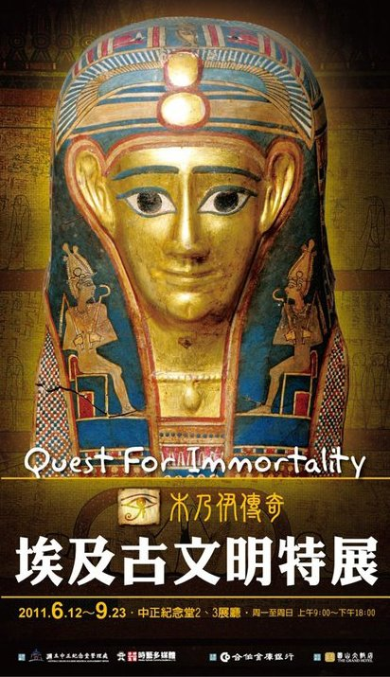
以下為官方網頁說明：
2007年大英博物館收藏神秘棺木與木乃伊來台展出，在台灣掀起熱潮，當年吸引近50萬參觀人次，睽違五年後2011年暑假，時藝多媒體與英國BOLTON博物館合作展出四副各具特色之木乃伊，其中包含最知名法老”拉美西斯二世”之子，木乃伊數量為台灣展覽史上之最，除了木乃伊為本次展覽的重點之外，展覽將一比一3D雷射複製重建圖特摩斯三世法老墓室，讓大家不用跑到埃及就可以近距離感受到莊嚴神秘的埃及法老墓室！「木乃伊傳奇-埃及古文明特展」今年暑假預計吸引至少50萬人次到場參觀，將在中正紀念堂掀起另類埃及風潮！

以下為官方網頁說明：
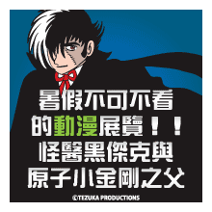
在《手塚治虫的世界》，我們將拜訪擬真重現的手塚治虫工作室、近距離欣賞漫畫之神親筆創作的160多件珍貴手稿與動畫影片、親臨原子小金剛誕生實驗室、怪醫黑傑克與手術室等經典場景…還有漫畫明星握手區、3D原子小金剛電影放映區、歷年來的動漫商品展示區；最後，別忘了走一趟DIY區，實際動手，體驗漫畫家的真功夫！手塚眾多作品中的時空背景，不僅可回溯至上古時代，也可遙望至千百年後的未來；此次展出也將穿越時空，保有懷舊氣氛的同時，更富有前衛視覺性，讓大朋友重溫舊夢，小朋友玩得開心！
手塚治虫一生創作約400冊漫畫，被譽為“漫畫家之神”。他的作品往往有個富有正義感的英雄人物，小飛俠和怪醫黑傑克都是正義的化身。本次展覽，聯合報系獨家引進手塚治虫手稿、3D電影、模型，值得品味。
時 間：2011年8月18日(星期四)
集合時間：2011年8月18日 下午一點三十分到兩點
集合地點：捷運 中正紀念堂站（五號電梯出口）
活動聯絡：莊棋銘 0987-737-230、葉建宏 0912-878-345
連絡電話：02-2788-6455
傳真電話：02-2788-0093

活動行程：
13：30～14：00 | 中正紀念堂站 五號出口 集合
14：00～15：20 | 埃及古文明特展
15：20～15：40 | 喝咖啡、聊是非，談古論今
15：40～16：40 | 手塚治蟲的世界
16：40～17：00 | 心得分享
17：00 | 互道再見
報名截止日：2011年8月15日
人數：15人
姓名 |  |  |  | 電話 |  |  |  | 手機
性別 |  |  |  | 身分證字號
保險受益人 |  |  |  | 地址
使用輔具類型 |  |  |  |  | 出生年月日
備註
備 註：
1.如遇颱風、地震等災害，人力不可抗拒等因素，本活動有可能取消，敬請留意本會訊息。
2.務必請所有參與者「報名」後參與。
3.如有「協助者」，請一併報名。
4.如需人力協助者，請申請本會「個人助理」服務，並盡早申請。
5.報名人數最高十五人，超過人數，恕不接受。

